19.05. 2020 6 класс биология

Дәрес темасы. Йомгаклау контроль эше.
Бүгенге дәрестә без йомгаклау контроль эше эшлибез.
Контроль эшне эшләү өчен шакмаклы дәфтәр бите алабыз. 1 биткә уртага адрес язасыз. Штамп куярга урын калдырыгыз. Икенче биткә вариант язасыз. Эшләрегез чиста булсын, язуларыгыз танырлык булсын. Принтер булган очракта контроль эшне чыгарып шушы бланкта эшләсәгез дә була. Бу очракта да штампка урын калдырабыз, адрес язабыз .
Эшне төгәлләгәч фотога төшереп җибәрергә кирәк булачак, контроль эшнең оригиналын саклыйсыз һәм китаплар тапшырганда мәктәпкә алып киләсез.
1 вариант -Мухаметзянова А., Сабирзянов К.; 2 вариант-Сальманова А., Тухбатов Р.

Куакбаш төп гомуми белем бирү
мәктәбе 6 класс укучысы
_________________________________
2019-2020 нче уку елы өчен
биологиядән йомгаклау контроль эше.

Йомгаклау контроль эше.
Вариант1.
1-7 нче биремнәрне эшләп бер дөрес җавап билгеләгез:
- Тамырның иң төп функциясе: 1. Туклыклы матдәләр туплау. 2. Туфракны йомшарту. 3. Үсемлекләрне бер урында тотып тору. 4. Үсемлекне туфрактан тукландыру.
- Генератив орган: 1. Чәчәк. 2. Яфрак, 3. Бәбәк, 4. Тамыр
- Орлыкның төп өлешләре: 1. Яралгы һәм эндосперм. 2. Яралгы һәм орлык кабыгы. 3. Яралгы һәм ике орлык өлеше. 4. Эндосперм һәм орлык кабыгы.
- Рәсемдә чәчәк күрсәтелгән. Нинди хәреф астында җенси үрчү органы күрсәтелгән.

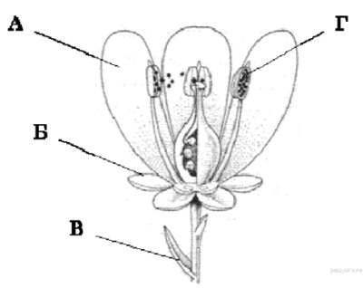
5. Билгеле бер массадагы (3-4 мг) тишелгән орлыкларның саны һәм орлыкларның туфракта булу дәвамлылыгы белән бәйлелекне күрсәткән графикны өйрәнегез (х күчәрендә – вакыт (көн), ә у күчәре буйлап – гомуми саннан тишелеп чыккан орлыклар саны (% ларда).
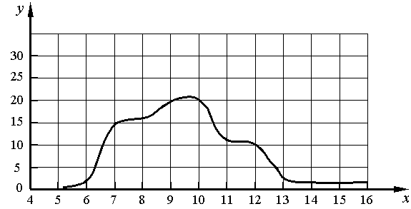
9-нче көнгә гомуми саннан ничә орлык тишелеп чыгачак?
 | 1) | 10%
 | 2) | 20%
 | 3) | 15%
 | 4) | 16%

6. Фотосинтез процессында нинди матдә барлыкка килә?
1) углекислый газ
2) аксым
3) глюкоза
4) су
7. Рәсемдә Икеөлешле үсемлекләр классына хас нинди билге сурәтләнгән?
 | 1) |  2) 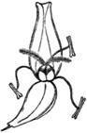 3) 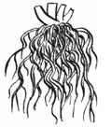 4) 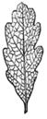
8. Аңлатыгыз, 7 биремдә күрсәтелгән билгедән тыш тагын нинди билгеләргә нигезләнеп икеөлешле үсемлекләрне берөлешле үсемлекләрдән аерып була

______________________________________________________________________________________________________________________________________________________________________________
______________________________________________________________________________________

9.Таблицаны тутырыгыз, сорауларга җавап бирегез.
Түбәндә саналган объектларның кайсысы тере җисем (организм), ә кайсысы тере түгел? Ни өчен сез шулай уйлыйсыз?
Объект | Тере яки тере түгел | Нинди билгеләренә карап?
Җимеш бирүче алмагач агачы
Усак утыны
Кыздырылган көнбагыш орлыкчасы

10.Түбәндә саналган үсемлек өлешләренең кайсысы артык (калган төшенчәләрдән аерылып тора) икәнен языгыз һәм ни өчен артык икәнен аңлатыгыз:
Бәбәк, җимеш, орлык, чәчәк.
11. Нинди билгеләр буенча чәчәкле үсемлекләрне берөлешлеләр классына кертеп карап була? Алты җавап арасыннан өч дөрес җавапны сайлап алыгыз һәм аларның цифрларын языгыз.
1) чук тамыр системасы
2) үзәк тамыр системасы
3) яфракларның сеңәрчәләре дугасыман яки паралель
4) гади чәчәк тирәлеге
5) яфраклар булу
6) яфракларның сеңәрчәләре челтәрсыман
12. Билгеле булганча, гөлҗимеш халык медицасында киң кулланыла торган кыргый куак. Бу мәгълүматларны кулланып, бирелгән исемлектән әлеге үсемлекнең сыйфатларын тасвирлый торган өч фикерне сайлап алыгыз. Сайлап алынган җавапларның цифрларын языгыз.
1) Үсемлекнең бөреләре фотосинтезга сәләтле.
2) Үсемлекнең агачсыман сабаклары бар, алар җирдән үк тармаклана башлый.
3) Ул елга тугайларында, болын, урман аланлыкларында, урман читендә, ерымнарда, коры елгаларда үсә.
4) Үсемлекнең чәчәкләре ике җенесле.
5) Гөлҗимешнең җимешләре С витаминына бай.
6) Салкынга чыдам үсемлек.
13. Үсемлек органы һәм характеристикасы арасында бәйләнешне билгеләгез. Моның өчен беренче баганадагы һәрбер элементка икенче баганадагы позицияне сайлагыз. Сайлаган җавапларның цифрын языгыз.
ХАРАКТЕРИСТИКА |  | ҮСЕМЛЕК ОРГАНЫ
  А) | минераль туклануны тормышка ашыра
  Б) | су һәм минераль матдәләрне суыра
  В) | Суны парга әйләндерә
  Г) | хлоропластлы күзәнәкләре була
  Д) | Органик матдәләр хасил итә
  Е) | терәк функциясен үти
  1) | тамыр
  2) | яфрак

14. Орлыкларның сулаганда кислород кулланганын дәлилли торган экспериментны үткәрү инструкциясе пунктларын дөрес тәртиптә урнаштырыгыз. Җавапта цифрларның дөрес эзлеклелеген языгыз.
1) | банка төбенә әзрәк су өстәгез
2) | янган шәмне банка эченә кертегез
3) | банканы пластмасс капкач белән каплагыз
4) | пыяла банкага орлыкларны салыгыз
5) | 24 сәгатькә банканы шул рәвешле калдырыгыз

15. Инжир яфрагының фотографиясен карагыз. Түбәндәге план буенча аның төзелешен характерлый торган билгеләмәне сайлагыз: яфрак тибы, яфракның сеңәрчәләре, яфракның формасы; озынлыгы, киңлеге, киң өлешнең урнашуы, читенең формасы чагыштырмасы. Эш барышында линейканы кулланыгыз.

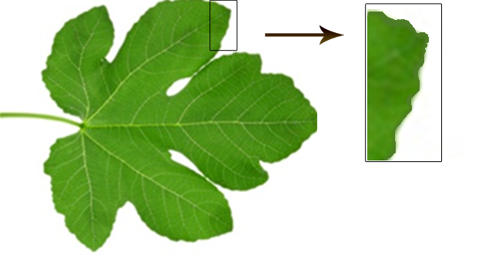
А. Яфрак тибы 1) саплы 2) сапсыз
Б. Яфрак сеңәрчәләре
1) параллель, 2) дугалы, 3) бармаксыман, 4) челтәрле
В. Яфрак формасы

1) өчләтә-аерчалы  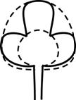 | 2) бармаксыман-аерчалы  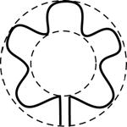 | 3) каурыйлы-аерчалы  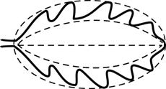
4) өчләтә-бүленмә  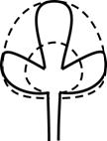 | 5) каурыйлы-бүленмә  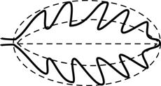
Г. Озынлыгы, киңлеге, киң өлешнең урнашу чагыштырмасы буенча яфрак тибы
Озынлыгы киңлегенә тигез яки аз гына артыграк.
1) йомаркасыман киң  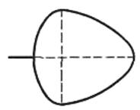 | 2) түгәрәк  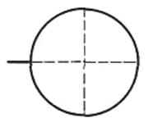 | 3) йомыркасыман киңнең киресе  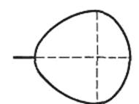

Озынлыгы киңлегенә караганда 1,5 – 2 тапкыр.
4) йомыркасыман  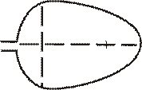 | 5) овал  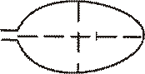 | 6) йомыркасыманның киресе  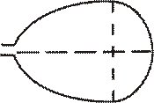
Д. Яфракның чите (күрсәтелгән фрагмент буенча)
1) бөтен читле  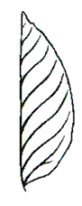 | 2) дулкынлы  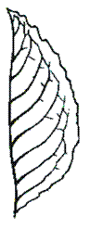 | 3) тешәүле  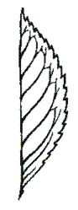 | 4) икеләтә-тешәүле  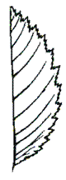
Бирелгән хәрефләргә туры килә торган җавапларның цифрларын таблицага языгыз.
А | Б | В | Г | Д

*16. «Чәчәкле үсемлекләрдә яфрак пластинкасының кайбер характеристикалары» таблицасыннан файдаланып, түбәндәге сорауларга җавап бирегез.
Таблица
Чәчәкле үсемлекләрдә яфрак пластинкасының кайбер характеристикалары
Төр | Яфрак өслегенең мәйданы, см² | Авызчык (устьице) саны, 1 см² да
Төр | Яфрак өслегенең мәйданы, см² | яфракның өске өлеше | яфракның аскы өлеше
кәбестә | – | 14 100 | 22 600
кукуруза | 600–1 350 | 5 200 | 6 800
көнбагыш | 38 | 175 | 325
бодай | 13–15 | 3 300 | 1 400
фасоль | 49 | 4 000 | 28 100
алмагач | 18 | – | 29 400
бәрәңге | – | 5 100 | 16 100
солы | 12–15 | 2 500 | 2 300
* Сызык мәгълүматның булмавын аңлата.
1) Күрсәтелгән үсемлекләрнең кайсында яфрак пластинкасы зуррак?

___________________________________________________________________________________________
2) Таблицада бирелгән берөлешле үсемлекләрнең яфраклары өчен авызчыкның ничек урнашу хас?

___________________________________________________________________________________________
3) Үсемлекләрнең сулавында ни өчен авызчык кирәк?

___________________________________________________________________________________________

Куакбаш төп гомуми белем бирү
мәктәбе 6 класс укучысы
_________________________________
2019-2020 нче уку елы өчен
биологиядән йомгаклау контроль эше.

Вариант2.
1-7 нче биремнәрне эшләп бер дөрес җавап билгеләгез:
1. Яфракның төп функциясе: 1. Туклыклы матдәләр үткәрү, 2. Вегетатив үрчү, 3. Һавадан туклану, 4. Үсемлекне туфрактан тукландыру.
2. Вегетатив орган: 1. Тамыр. 2. Орлык. 3. Җимеш. 4. Чәчәк.
3. Бодай бөртекчәсе төзелеше: 1. Яралгы һәм эндосперм. 2. Яралгы, орлык кабыгы, эндосперм. 3. Яралгы һәм бер орлык өлеше. 4. Эндосперм һәм орлык кабыгы.
4. Чәчәк төркемнәренең рәсемнәрен карагыз. Кайсы сан астында катлаулы чәчәк төркеме ясалган.
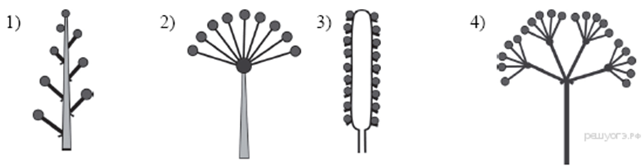
5. Билгеле бер массадагы (3-4 мг) тишелгән орлыкларның саны һәм орлыкларның туфракта булу
дәвамлылыгы белән бәйлелекне күрсәткән графикны өйрәнегез (х күчәрендә – вакыт (көн), ә у күчәре
буйлап – гомуми саннан тишелеп чыккан орлыклар саны (% ларда).
7-нче көнгә гомуми саннан ничә орлык тишелеп чыгачак?
 | 1) | 10%
 | 2) | 12%
 | 3) | 15%
 | 4) | 17%

6. Үсемлекләр фотосинтез процессында атмосферага ... бүлеп чыгара.
 | 1) | су парлары
 | 2) | углекислый газ
 | 3) | азот
 | 4) | кислород

7. Рәсемдә Берөлешлеләр классына хас нинди билге сурәтләнгән?
 |  | 1) 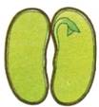 | 2) . 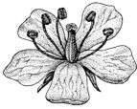 3) 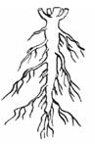4) 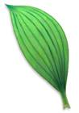
8. Аңлатыгыз, 7 сорауда күрсәтелгән билгедән тыш тагын нинди билгеләренә карап берөлешле үсемлекләрне икеөлешлеләрдән аерабыз.

_________________________________________________________________________________________

_________________________________________________________________________________________

_________________________________________________________________________________________
9. Таблицаны тутырыгыз, сорауларга җавап бирегез.
Түбәндә саналган объектларның кайсысы тере җисем (организм), ә кайсысы тере түгел? Ни өчен сез шулай уйлыйсыз?
Объект | Тере яки тере түгел | Нинди билгеләренә карап?
Чәчәк атып утыра торган тузганак
Каен бүрәнәсе
Пешерелгән бәрәңге бүлбесе

- Түбәндә саналган үсемлек өлешләренең кайсысы артык (калган төшенчәләрдән аерылып тора) икәнен языгыз һәм ни өчен артык икәнен аңлатыгыз:
Бәбәк, сабак, яфрак, чәчәк.

11. Нинди билгеләр буенча чәчәкле үсемлекләрне икеөлешлеләр классына кертеп була? Алты җавап арасыннан өч дөрес җавапны сайлап алыгыз һәм аларның цифрларын таблицага языгыз.
1) чук тамыр системасы
2) үзәк тамыр системасы
3) яфракларның сеңәрчәләре дугасыман яки паралель
4) гади чәчәк тирәлеге
5) катлаулы чәчәк тирәлеге
6) яфракларның сеңәрчәләре челтәрсыман

12. Билгеле булганча, зур бака яфрагы – яктылык ярата торган үләнчел күпьеллык үсемлек. Бу мәгълүматларны кулланып, бирелгән исемлектән әлеге үсемлекнең сыйфатларын тасвирлый торган өч фикерне сайлап алыгыз. Сайлап алынган җавапларның цифрларын таблицага языгыз.
 | 1) | Бака яфрагының яфракларын кан туктату өчен файдаланалар.
 | 2) | Үсемлекне плантациядә ясалма шартларда үстергәндә яфраклар уңышын 2-3 ел дәвамында җыялар.
 | 3) | Чәчәкләре вак, ямьсез, сабак очында чәчәк оешмасына җыелган.
 | 4) | Ачык урыннарда, йорт һәм юл кырыенда, буш урыннарда, чүпле җирләрдә һәм болында үсә.
 | 5) | Үсемлекнең биеклеге – 70 см га кадәр, кыскартылган юан тамырчалы һәм куе тотлам җепсыман тамырлы.
 | 6) | Үсемлекнең агаччыл кәүсәсе һәм көчле тамырчадан килә торган тамыры бар.

13. Үсемлекнең органы һәм аның функциясе арасында бәйләнешне билгеләгез. Моның өчен беренче баганадагы һәрбер элементка икенче баганадагы позицияне сайлагыз. Сайлаган җавапларның цифрын языгыз.
ФУНКЦИЯСЕ ҮСЕМЛЕК ОРГАНЫ
А) туфрактан туклану 1)тамыр
Б) яфракларны яктылыкка чыгару 2)сабак
В) җимешкә туклыклы матдәләрне үткәрә
Г) туфракка беркетү
Д) чәчәкләрне тотып тора

14. Фотосинтез процессында яфракларда крахмал барлыкка килү өчен яктылык кирәклеген дәлилли торган экспериментны үткәрү инструкциясе пунктларын дөрес тәртиптә урнаштырыгыз. Җавапта цифрларның дөрес эзлеклелеген языгыз.
1) яфракның ике ягына да, яфрак өслегенә орынып торырлык итеп кара кәгазьдән ясалган тасма беркетәбез
2) яфракны көчсез йод эремәсенә төшерәбез
3) яфракны кайнап торган суга 2-5 минутка төшерәбез
4) берничә минутка яфракны кайнар спиртка төшерәбез
5) үсемлекне яктыга куябыз һәм 10 сәгать тотабыз

15. Чәчәкле кычытканның фотографиясен карагыз. Түбәндәге план буенча аның төзелешен характерлый торган билгеләмәне сайлагыз: яфрак тибы, яфракның сеңәрчәләре, яфракның формасы; озынлыгы, киңлеге, киң өлешнең урнашуы, читенең формасы чагыштырмасы. Эш барышында линейканы кулланыгыз.

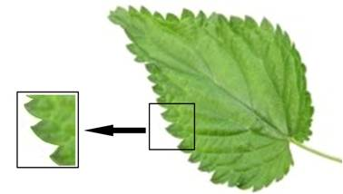
А. Яфрак тибы 1) саплы 2) сапсыз
Б. Яфрак сеңәрчәләре
1) параллель 2) дугалы 3) бармаксыман 4) челтәрле
В. Форма листа

1) челтәрле-канатлы  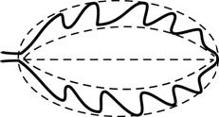 | 2) челтәрле-аерчалы  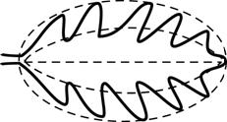
3) каурыйсыман-телмә  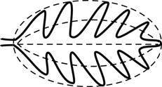 | 4) бөтен  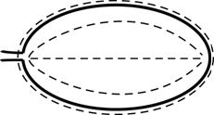
Г. Озынлыгы, киңлеге, киң өлешнең урнашу чагыштырмасы буенча яфрак тибы
Озынлыгы киңлегенә караганда 1,5 – 2 тапкыр артык.
1) йомыркасыман  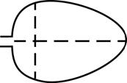 | 2) овал  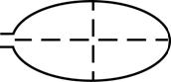 | 3) йомыркасыманның киресе  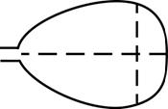

Озынлыгы киңлегенә караганда 3-4 тапкыр артык.
4) ланцетсыман  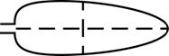 | 5) озынча  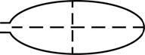 | 6) ланцетсыманның киресе  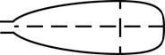
Д. Яфрак чите
1) бөтен читле | 2) дулкынлы | 3) тешле-читле  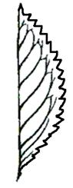 | 4) икеләтә-тешәүле | 5) аерчалы  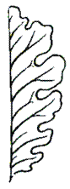
Бирелгән хәрефләргә туры килә торган җавапларның цифрларын таблицага языгыз.
А | Б | В | Г | Д

*16. «Чәчәкле үсемлекләрдә яфрак пластинкасының кайбер характеристикалары» таблицасыннан файдаланып, түбәндәге сорауларга җавап бирегез.
Таблица
Чәчәкле үсемлекләрдә яфрак пластинкасының кайбер характеристикалары
Төр | Яфрак өслегенең мәйданы, см² | Авызчык (устьице) саны, 1 см² да
Төр | Яфрак өслегенең мәйданы, см² | яфракның өске өлеше | яфракның аскы өлеше
кәбестә | – | 14 100 | 22 600
кукуруза | 600–1 350 | 5 200 | 6 800
көнбагыш | 38 | 175 | 325
бодай | 13–15 | 3 300 | 1 400
фасоль | 49 | 4 000 | 28 100
алмагач | 18 | – | 29 400
бәрәңге | – | 5 100 | 16 100
солы | 12–15 | 2 500 | 2 300
* Сызык мәгълүматның булмавын аңлата.
1) Күрсәтелгән үсемлекләрнең кайсында яфрак пластинкасы зурырак?

____________________________________________________________________________________________

2) Авызчыклар яфракның кайсы өлешендә күбрәк урнашкан, ни өчен?

___________________________________________________________________________________________

__________________________________________________________________________________________

3) Үсемлекләрнең туклануы өчен авызчык кирәкме? Ни өчен.

____________________________________________________________________________________________

____________________________________________________________________________________________

